射干花

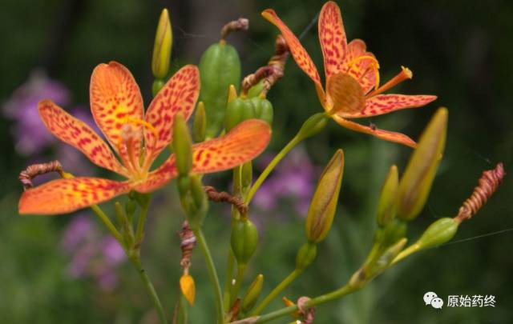  
射干果实

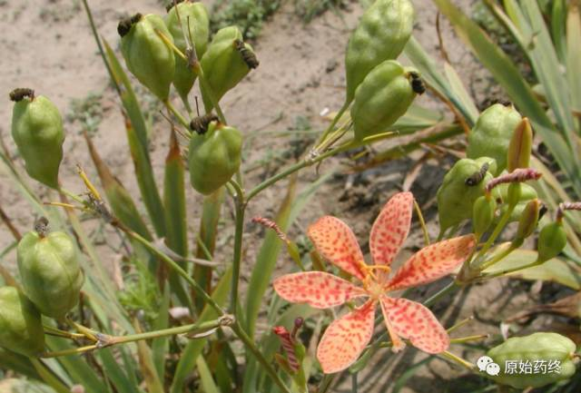  
射干种子

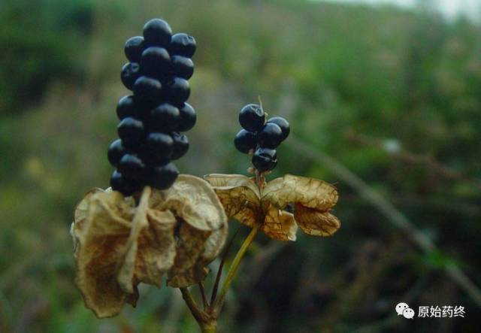  
鲜品射干

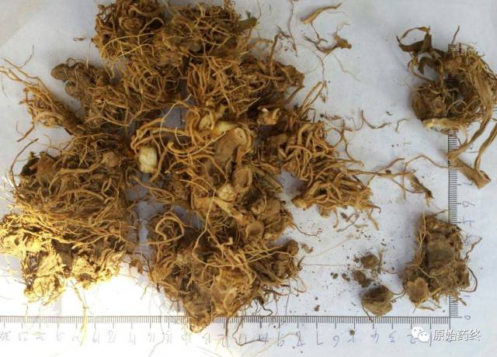  
射干药材

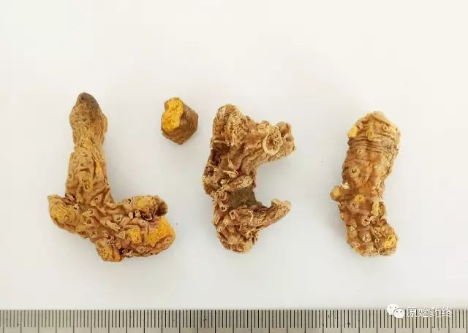  
射干饮片

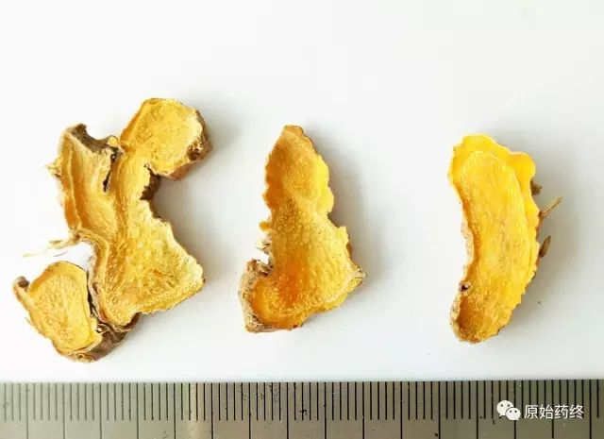  
饮片断面放大图

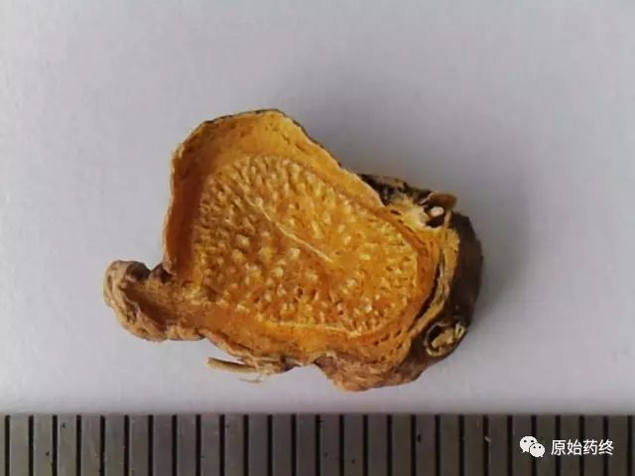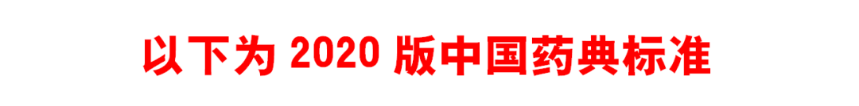

# ****射干****

Shegɑn

BELAMCANDAE RHIZOMA

本品为鸢尾科植物射干Belamcanda chinensis（L.）DC.的干燥根茎。春初刚发芽或秋末茎叶枯萎时采挖，除去须根和泥沙，干燥。

**【性状】** 本品呈不规则结节状，长3～10cm，直径1～2cm。表面黄褐色、棕褐色或黑褐色，皱缩，有较密的环纹。上面有数个圆盘状凹陷的茎痕，偶有茎基残存；下面有残留细根及根痕。质硬，断面黄色，颗粒性。气微，味苦、微辛。

**【鉴别】** （1）本品横切面：表皮有时残存。木栓细胞多列。皮层稀有叶迹维管束；内皮层不明显。中柱维管束为周木型和外韧型，靠外侧排列较紧密。薄壁组织中含有草酸钙柱晶、淀粉粒及油滴。

粉末橙黄色。草酸钙柱晶较多，棱柱形，多已破碎，完整者长49～240（315）μm，直径约至49μm。淀粉粒单粒圆形或椭圆形，直径2～17μm，脐点点状；复粒极少，由2～5分粒组成。薄壁细胞类圆形或椭圆形，壁稍厚或连珠状增厚，有单纹孔。木栓细胞棕色，垂周壁微波状弯曲，有的含棕色物。

（2）取本品粉末1g，加甲醇10ml，超声处理30分钟，滤过，滤液浓缩至1.5ml，作为供试品溶液。另取射干对照药材1g，同法制成对照药材溶液。照薄层色谱法（通则0502）试验，吸取上述两种溶液各1μl，分别点于同一聚酰胺薄膜上，以三氯甲烷-丁酮-甲醇（3:1:1）为展开剂，展开，取出，晾干，喷以三氯化铝试液，置紫外光灯（365nm）下检视。供试品色谱中，在与对照药材色谱相应的位置上，显相同颜色的荧光斑点。

**【检查】** **水分** 不得过10.0%（通则0832第二法）。

**总灰分** 不得过7.0%（通则2302）。

**【浸出物】** 照醇溶性浸出物测定法（通则2201）项下的热浸法测定，用乙醇作溶剂，不得少于18.0%。

**【含量测定】** 照高效液相色谱法（通则0512）测定。

**色谱条件与系统适用性试验** 以十八烷基硅烷键合硅胶为填充剂；以甲醇-0.2%磷酸溶液（53:47）为流动相；检测波长为266nm。理论板数按次野鸢尾黄素峰计算应不低于8000。

**对照品溶液的制备** 取次野鸢尾黄素对照品适量，精密称定，加甲醇制成每1ml含10μg的溶液，即得。

**供试品溶液的制备** 取本品粉末（过四号筛）约0.1g，精密称定，置具塞锥形瓶中，精密加入甲醇25ml，称定重量，加热回流1小时，放冷，再称定重量，用甲醇补足减失的重量，摇匀，滤过，取续滤液，即得。

**测定法** 分别精密吸取对照品溶液10μl与供试品溶液10～20μl，注入液相色谱仪，测定，即得。

本品按干燥品计算，含次野鸢尾黄素（C20H18O8）不得少于0.10%。

**饮片**

**【炮制】** 除去杂质，洗净，润透，切薄片，干燥。

**【性状】** 本品呈不规则形或长条形的薄片。外表皮黄褐色、棕褐色或黑褐色，皱缩，可见残留的须根和须根痕，有的可见环纹。切面淡黄色或鲜黄色，具散在筋脉小点或筋脉纹，有的可见环纹。气微，味苦、微辛。

**【鉴别】**（除横切面外） **【检查】** **【浸出物】** **【含量测定】** 同药材。

**【性味与归经】** 苦，寒。归肺经。

**【功能与主治】** 清热解毒，消痰，利咽。用于热毒痰火郁结，咽喉肿痛，痰涎壅盛，咳嗽气喘。

**【用法与用量】** 3～10g。

**【贮藏】** 置干燥处。